环江毛南族自治县少数民族文化和语言文字研究中心2023年度部门决算

目 录

第一部分：环江毛南族自治县少数民族文化和语言文字研究中心概况
一、基本职能及机构设置情况
二、人员构成情况
第二部分：环江毛南族自治县少数民族文化和语言文字研究中心2023年度部门决算报表
表一：收入支出决算总表
表二：收入决算表
表三：支出决算表
表四：财政拨款收入支出决算总表
表五：一般公共预算财政拨款支出决算表
表六：一般公共预算财政拨款基本支出决算明细表
表七：政府性基金预算财政拨款收入支出决算表
表八：国有资本经营预算财政拨款支出决算表
第三部分：环江毛南族自治县文化和语言文字研究中心2023年度部门决算情况说明
一、2023 年度收入支出决算总体情况。
二、2023 年度一般公共预算财政拨款支出决算情况。
三、2023年度一般公共预算财政拨款基本支出决算情况说明。
四、财政拨款安排的“三公”经费支出决算情况说明。
五、其他重要事项情况说明。
六、预算绩效管理工作开展情况。
第四部分：名词解释

第一部分：环江毛南族自治县少数民族文化和语言文字研究中心概况
一、基本职能及机构设置情况
（一）基本职能
环江毛南族自治县少数民族文化和语言文字研究中心的主要职责是：
（一）根据国家《宪法》、《民族区域自治法》赋予的权利，贯彻党和国家有关少数民族语言文字工作的方针、政策，负责全县少数民族语言文字工作的统筹、规划、协调、监督工作，管理少数民族语言文字推行和实验等各项事务。
（二）负责全县少数民族语言文字的科研工作，系统调查少数民族语言文字使用情况，配合上级业务部门，搞好少数民族语言文字基础理论、应用和有关政策法规的研究工作，建立全县少数民族语言文字资料库和信息系统，协调县内各民族语言文字的信息处理，使全县少数民族语言文字推行使用工作逐步走上科学化、规范化、标准化。
（三）负责全县少数民族语言文字工作有关法规的宣传教育工作，并对贯彻执行情况进行监督检查。
（四）负责全县少数民族语言文字推行使用情况的社会管理工作，起草壮文等少数民族语言文字推行使用的管理办法，并组织实施。
（五）负责全县少数民族语言文字的翻译和审定工作。
（六）负责全县使用壮汉两种语言文字书写公文、牌匾、印章等的壮文翻译和审定工作，管理广播、影视、报刊、广告、商标、图书等媒体和领域使用少数民族语言文字工作。
（七）会同有关部门协调全县少数民族语言文字的社会教育和壮文进校的教学管理工作。
（八）负责我县少数民族语言文字工作干部培训、教育、使用工作及民族语言志的编纂工作。
（九）负责全县少数民族语言文字理论研讨和学术交流工作。
（十）承办自治县人民政府等上级领导机关交办的其他事项。

二、部门决算单位构成
根据我局工作实际，拟设局办公室、局综合股。
三、人员构成情况。
环江毛南族自治县少数民族文化和语言文字研究中心事业编制3人，其中副主任1人。实有财政供养人数7人，其中事业在职人3人，见习人员人数1人，公益性岗位人员1人，离退休人员2人。

第二部分：环江毛南族自治县少数民族文化和语言文字研究中心2023年度部门决算报表
表一：收入支出决算总表
收入支出决算总表
 |  |  |  |  | 公开01表
部门： |  |  |  |  | 单位：万元
收入 |  |  | 支出
项目 | 行次 | 金额 | 项目 | 行次 | 金额
栏次 |  | 1 | 栏次 |  | 2
一、一般公共预算财政拨款收入 | 1 | 67.86 | 一、一般公共服务支出 | 32 | 48.39
二、政府性基金预算财政拨款收入 | 2 |  | 二、外交支出 | 33
三、国有资本经营预算财政拨款收入 | 3 |  | 三、国防支出 | 34
四、上级补助收入 | 4 |  | 四、公共安全支出 | 35
五、事业收入 | 5 |  | 五、教育支出 | 36
六、经营收入 | 6 |  | 六、科学技术支出 | 37
七、附属单位上缴收入 | 7 |  | 七、文化旅游体育与传媒支出 | 38
八、其他收入 | 8 |  | 八、社会保障和就业支出 | 39 | 6.82
 | 9 |  | 九、卫生健康支出 | 40
 | 10 |  | 十、节能环保支出 | 41
 | 11 |  | 十一、城乡社区支出 | 42
 | 12 |  | 十二、农林水支出 | 43
 | 13 |  | 十三、交通运输支出 | 44
 | 14 |  | 十四、资源勘探工业信息等支出 | 45
 | 15 |  | 十五、商业服务业等支出 | 46
 | 16 |  | 十六、金融支出 | 47
 | 17 |  | 十七、援助其他地区支出 | 48
 | 18 |  | 十八、自然资源海洋气象等支出 | 49
 | 19 |  | 十九、住房保障支出 | 50 | 4.97
 | 20 |  | 二十、粮油物资储备支出 | 51
 | 21 |  | 二十一、国有资本经营预算支出 | 52
 | 22 |  | 二十二、灾害防治及应急管理支出 | 53
 | 23 |  | 二十三、其他支出 | 54 | 7.68
 | 24 |  | 二十四、债务还本支出 | 55
 | 25 |  | 二十五、债务付息支出 | 56
 | 26 |  | 二十六、抗疫特别国债安排的支出 | 57
本年收入合计 | 27 | 67.86 | 本年支出合计 | 58 | 67.86
使用非财政拨款结余（含专用结余） | 28 |  | 结余分配 | 59
年初结转和结余 | 29 |  | 年末结转和结余 | 60
 | 30 |  |  | 61
总计 | 31 | 67.86 | 总计 | 62 | 67.86
注：1.本表依据《收入支出决算总表》（财决01表）进行批复。
2.本表以“万元”为金额单位（保留两位小数）。
3.本套报表金额单位转换时可能存在尾数误差。

表二：收入决算表
收入决算表
 |  |  |  |  |  |  |  |  | 公开02表
部门： |  |  |  |  |  |  |  |  | 单位：万元
科目代码 |  |  | 科目名称 | 本年收入合计 | 财政拨款收入 | 上级补助收入 | 事业收入 | 经营收入 | 附属单位  上缴收入 | 其他收入
类 | 款 | 项 | 栏次 | 1 | 2 | 3 | 4 | 5 | 6 | 7
类 | 款 | 项 | 合计 | 67.86 | 67.86
2011301 |  |  | 事业运行 | 47.51 | 47.51
2011308 |  |  | 招商引资
2012999 |  |  | 其他群众团体事务支出 | 0.88 | 0.88
2060101 |  |  | 行政运行
2060199 |  |  | 其他科学技术管理事务支出
2060499 |  |  | 其他技术研究与开发支出
2060899 |  |  | 其他科技交流与合作支出
2080505 |  |  | 机关事业单位基本养老保险缴费支出 | 6.82 | 6.82
2080601 |  |  | 企业关闭破产补助
2100410 |  |  | 突发公共卫生事件应急处理
2111001 |  |  | 能源节约利用
2150299 |  |  | 其他制造业支出
2160299 |  |  | 其他商业流通事务支出
2160699 |  |  | 其他涉外发展服务支出
2210201 |  |  | 住房公积金 | 4.97 | 4.97
2299999 |  |  | 其他支出 | 7.68 | 7.68
注：1.本表依据《收入决算表》（财决03表）进行批复。
2.本表含一般公共预算财政拨款、政府性基金预算财政拨款和国有资本经营预算财政拨款。
3.本表批复到项级科目。
4.本表以“万元”为金额单位（保留两位小数）。

表三：支出决算表
支出决算表
 |  |  |  |  |  |  |  | 公开03表
部门： |  |  |  |  |  |  |  | 单位：万元
科目代码 |  |  | 科目名称 | 本年支出合计 | 基本支出 | 项目支出 | 上缴上级支出 | 经营支出 | 对附属单位补助  支出
类 | 款 | 项 | 栏次 | 1 | 2 | 3 | 4 | 5 | 6
类 | 款 | 项 | 合计 | 67.86 | 67.86
2011301 |  |  | 事业运行 | 47.51 | 47.51
2011308 |  |  | 招商引资
2012999 |  |  | 其他群众团体事务支出 | 0.88 | 0.88
2060101 |  |  | 行政运行
2060199 |  |  | 其他科学技术管理事务支出
2060499 |  |  | 其他技术研究与开发支出
2060899 |  |  | 其他科技交流与合作支出
2080505 |  |  | 机关事业单位基本养老保险缴费支出 | 6.82 | 6.82
2080601 |  |  | 企业关闭破产补助
2100410 |  |  | 突发公共卫生事件应急处理
2111001 |  |  | 能源节约利用
2150299 |  |  | 其他制造业支出
2160299 |  |  | 其他商业流通事务支出
2160699 |  |  | 其他涉外发展服务支出
2210201 |  |  | 住房公积金 | 4.97 | 4.97
2299999 |  |  | 其他支出 | 7.68 | 7.68
注：1.本表依据《支出决算表》（财决04表）进行批复。
2.本表含一般公共预算财政拨款、政府性基金预算财政拨款和国有资本经营预算财政拨款。
3.本表批复到项级科目。
4.本表以“元”为金额单位（保留两位小数）。

表四：财政拨款收入支出决算总表
财政拨款收入支出决算总表
 |  |  |  |  |  |  |  | 公开04表
部门： |  |  |  |  |  |  |  | 单位：万元
收 入 |  |  | 支 出
项目 | 行次 | 金额 | 项目 | 行次 | 合计 | 一般公共预算财政拨款 | 政府性基金预算财政拨款 | 国有资本经营预算财政拨款
栏次 |  | 1 | 栏次 |  | 2 | 3 | 4 | 5
一、一般公共预算财政拨款 | 1 | 67.86 | 一、一般公共服务支出 | 33 | 48.39 | 48.39
二、政府性基金预算财政拨款 | 2 |  | 二、外交支出 | 34
三、国有资本经营预算财政拨款 | 3 |  | 三、国防支出 | 35
 | 4 |  | 四、公共安全支出 | 36
 | 5 |  | 五、教育支出 | 37
 | 6 |  | 六、科学技术支出 | 38
 | 7 |  | 七、文化旅游体育与传媒支出 | 39
 | 8 |  | 八、社会保障和就业支出 | 40 | 6.82 | 6.82
 | 9 |  | 九、卫生健康支出 | 41
 | 10 |  | 十、节能环保支出 | 42
 | 11 |  | 十一、城乡社区支出 | 43
 | 12 |  | 十二、农林水支出 | 44
 | 13 |  | 十三、交通运输支出 | 45
 | 14 |  | 十四、资源勘探工业信息等支出 | 46
 | 15 |  | 十五、商业服务业等支出 | 47
 | 16 |  | 十六、金融支出 | 48
 | 17 |  | 十七、援助其他地区支出 | 49
 | 18 |  | 十八、自然资源海洋气象等支出 | 50
 | 19 |  | 十九、住房保障支出 | 51 | 4.97 | 4.97
 | 20 |  | 二十、粮油物资储备支出 | 52
 | 21 |  | 二十一、国有资本经营预算支出 | 53
 | 22 |  | 二十二、灾害防治及应急管理支出 | 54
 | 23 |  | 二十三、其他支出 | 55 | 7.68 | 7.68
 | 24 |  | 二十四、债务还本支出 | 56
 | 25 |  | 二十五、债务付息支出 | 57
 | 26 |  | 二十六、抗疫特别国债安排的支出 | 58
本年收入合计 | 27 | 67.86 | 本年支出合计 | 59 | 67.86 | 67.86
年初结转和结余 | 28 |  | 年末结转和结余 | 60
一般公共预算财政拨款 | 29 |  |  | 61
政府性基金预算财政拨款 | 30 |  |  | 62
国有资本经营预算财政拨款 | 31 |  |  | 63
总计 | 32 | 67.86 | 总计 | 64 | 67.86 | 67.86
注：1.本表依据《财政拨款收入支出决算总表》（财决01-1表）进行批复。
2.本表以“万元”为金额单位（保留两位小数）。

表五：一般公共预算财政拨款支出决算表
一般公共预算财政拨款支出决算表
 |  |  |  |  |  |  |  |  |  |  |  |  |  | 公开05表
部门： |  |  |  |  |  |  |  |  |  |  | 单位：万元
科目代码 |  |  | 科目名称 | 年初结转和结余 |  |  | 本年收入 |  |  | 本年支出 |  |  | 年末结转和结余
 |  |  | 科目名称 | 合计 | 基本支出结转 | 项目支出结转  和结余 | 合计 | 基本支出 | 项目支出 | 合计 | 基本支出 | 项目支出 | 合计 | 基本支出结转 | 项目支出结转和结余
 |  |  |  |  |  |  |  |  |  |  |  |  |  |  | 项目支出结转 | 项目支出结余
类 | 款 | 项 | 栏次 | 1 | 2 | 3 | 4 | 5 | 6 | 7 | 8 | 9 | 10 | 11 | 12 | 13
类 | 款 | 项 | 合计 |  |  |  | 67.86 | 67.86 |  | 67.86 | 67.86
2011301 |  |  | 事业运行 |  |  |  | 47.51 | 47.51 |  | 47.51 | 47.51
2011308 |  |  | 招商引资
2012999 |  |  | 其他群众团体事务支出 |  |  |  | 0.88 | 0.88 |  | 0.88 | 0.88
2060101 |  |  | 行政运行
2060199 |  |  | 其他科学技术管理事务支出
2060499 |  |  | 其他技术研究与开发支出
2060899 |  |  | 其他科技交流与合作支出
2080505 |  |  | 机关事业单位基本养老保险缴费支出 |  |  |  | 6.82 | 6.82 |  | 6.82 | 6.82
2080601 |  |  | 企业关闭破产补助
2100410 |  |  | 突发公共卫生事件应急处理
2111001 |  |  | 能源节约利用
2150299 |  |  | 其他制造业支出
2160299 |  |  | 其他商业流通事务支出
2160699 |  |  | 其他涉外发展服务支出
2210201 |  |  | 住房公积金 |  |  |  | 4.97 | 4.97 |  | 4.97 | 4.97
2299999 |  |  | 其他支出 |  |  |  | 7.68 | 7.68 |  | 7.68 | 7.68
注：1.本表依据《一般公共预算财政拨款收入支出决算表》（财决07表）进行批复。
2.本表批复到项级科目。
3.本表以“万元”为金额单位（保留两位小数）。

表六：一般公共预算财政拨款基本支出决算明细表
一般公共预算财政拨款基本支出决算明细表
 |  |  |  |  |  |  |  |  | 公开06表
部门： |  |  |  |  |  |  |  |  | 单位：万元
人员经费 |  |  | 公用经费
科目编码 | 科目名称 | 决算数 | 科目编码 | 科目名称 | 决算数 | 科目编码 | 科目名称 |  | 决算数
301 | 工资福利支出 | 62.05 | 302 | 商品和服务支出 | 4.06 | 307 | 债务利息及费用支出
30101 | 基本工资 | 16.53 | 30201 | 办公费 | 0.07 | 30701 | 国内债务付息
30102 | 津贴补贴 | 11.5 | 30202 | 印刷费 |  | 30702 | 国外债务付息
30103 | 奖金 | 7.35 | 30203 | 咨询费 |  | 310 | 资本性支出
30106 | 伙食补助费 |  | 30204 | 手续费 |  | 31001 | 房屋建筑物购建
30107 | 绩效工资 | 12.21 | 30205 | 水费 |  | 31002 | 办公设备购置
30108 | 机关事业单位基本养老保险缴费 | 6.82 | 30206 | 电费 |  | 31003 | 专用设备购置
30109 | 职业年金缴费 |  | 30207 | 邮电费 | 0.45 | 31005 | 基础设施建设
30110 | 职工基本医疗保险缴费 | 2.5 | 30208 | 取暖费 |  | 31006 | 大型修缮
30111 | 公务员医疗补助缴费 |  | 30209 | 物业管理费 | 0.01 | 31007 | 信息网络及软件购置更新
30112 | 其他社会保障缴费 | 0.07 | 30211 | 差旅费 | 1.73 | 31008 | 物资储备
30113 | 住房公积金 | 4.97 | 30212 | 因公出国（境）费用 |  | 31009 | 土地补偿
30114 | 医疗费 |  | 30213 | 维修（护）费 |  | 31010 | 安置补助
30199 | 其他工资福利支出 | 0.1 | 30214 | 租赁费 |  | 31011 | 地上附着物和青苗补偿
303 | 对个人和家庭的补助 | 1.75 | 30215 | 会议费 |  | 31012 | 拆迁补偿
30301 | 离休费 |  | 30216 | 培训费 |  | 31013 | 公务用车购置
30302 | 退休费 |  | 30217 | 公务接待费 | 0.37 | 31019 | 其他交通工具购置
30303 | 退职（役）费 |  | 30218 | 专用材料费 |  | 31021 | 文物和陈列品购置
30304 | 抚恤金 |  | 30224 | 被装购置费 |  | 31022 | 无形资产购置
30305 | 生活补助 | 1.75 | 30225 | 专用燃料费 |  | 31099 | 其他资本性支出
30306 | 救济费 |  | 30226 | 劳务费 | 0.38 | 399 | 其他支出
30307 | 医疗费补助 |  | 30227 | 委托业务费 |  | 39907 | 国家赔偿费用支出
30308 | 助学金 |  | 30228 | 工会经费 | 0.88 | 39908 | 对民间非营利组织和群众性自治组织补贴
30309 | 奖励金 |  | 30229 | 福利费 |  | 39909 | 经常性赠与
30310 | 个人农业生产补贴 |  | 30231 | 公务用车运行维护费 |  | 39910 | 资本性赠与
30311 | 代缴社会保险费 |  | 30239 | 其他交通费用 |  | 39999 | 其他支出
30399 | 其他对个人和家庭的补助 |  | 30240 | 税金及附加费用
 |  |  | 30299 | 其他商品和服务支出 | 0.17
人员经费合计 |  | 63.8 | 公用经费合计 |  |  |  |  | 4.06
注：1.本表依据《一般公共预算财政拨款基本支出决算明细表》（财决08-1表）进行批复。
2.本表以“万元”为金额单位（保留两位小数）。

表七：政府性基金预算财政拨款收入支出决算表
政府性基金预算财政拨款收入支出决算表
 |  |  |  |  |  |  |  |  |  |  |  |  |  |  |  | 公开07表
部门： |  |  |  |  |  |  |  |  |  |  |  |  |  |  |  | 单位：万元
科目代码 |  |  | 科目名称 | 年初结转和结余 |  |  | 本年收入 |  |  | 本年支出 |  |  | 年末结转和结余
 |  |  | 科目名称 | 合计 | 基本支出结转 | 项目支出结转  和结余 | 合计 | 基本支出 | 项目支出 | 合计 | 基本支出 | 项目支出 | 合计 | 基本支出结转 | 项目支出结转和结余
 |  |  |  |  |  |  |  |  |  |  |  |  |  |  | 项目支出结转 | 项目支出结余
类 | 款 | 项 | 栏次 | 1 | 2 | 3 | 4 | 5 | 6 | 7 | 8 | 9 | 10 | 11 | 12 | 13
类 | 款 | 项 | 合计
注：1.本表依据《政府性基金预算财政拨款收入支出决算表》（财决09表）进行批复。
2.本表批复到项级科目。
3.本表以“元”为金额单位（保留两位小数）。
环江毛南族自治县工业信息化和商务局没有政府性基金预算财政收入，也没有安排政府性基金预算支出，故本表无数据。

表八：国有资本经营预算财政拨款支出决算表
国有资本经营预算财政拨款支出决算表
 |  |  |  |  |  |  |  |  |  |  | 公开08表
部门： |  |  |  |  |  |  |  |  |  |  | 单位：万元
科目代码 |  |  | 科目名称 | 年初结转和结余 |  |  | 本年收入 | 本年支出 | 年末结转和结余
 |  |  | 科目名称 | 合计 | 结转 | 结余 | 本年收入 | 本年支出 | 合计 | 结转 | 结余
类 | 款 | 项 | 栏次 | 1 | 2 | 3 | 4 | 5 | 6 | 7 | 8
类 | 款 | 项 | 合计
注：1.本表依据《国有资本经营预算财政拨款收入支出决算表》（财决11表）进行批复。
2.本表批复到项级科目。
3.本表以“元”为金额单位（保留两位小数）。
环江毛南族自治县少数民族文化和语言文字研究中心没有国有资本经营预算财政拨款收入，也没有国有资本经营预算财政拨款支出，故本表无数据。

表九：一般公共预算财政拨款安排的“三公”经费支出决算表

一般公共预算财政拨款“三公”经费支出决算表
 |  |  |  |  |  |  |  |  |  |  | 公开09表
部门：环江毛南族自治县少数民族文化和语言文字研究中心 |  |  |  |  |  |  |  |  |  | 金额单位：万元
预算数 |  |  |  |  |  | 决算数
合计 | 因公出国（境）费 | 公务用车购置及运行费 |  |  | 公务接待费 | 合计 | 因公出国（境）费 | 公务用车购置及运行费 |  |  | 公务接待费
合计 | 因公出国（境）费 | 小计 | 公务用车购置费 | 公务用车运行费 | 公务接待费 | 合计 | 因公出国（境）费 | 小计 | 公务用车购置费 | 公务用车运行费 | 公务接待费
1 | 2 | 3 | 4 | 5 | 6 | 7 | 8 | 9 | 10 | 11 | 12
0.37 | 0.00 | 0.00 | 0.00 | 0.00 | 0.37 | 0.00 | 0.00 | 0.00 | 0.00 | 0.00 | 0.37
注：本表反映部门本年度“三公”经费支出预决算情况。其中，预算数为“三公”经费全年预算数，反映按规定程序调整后的预算数；决算数是包括当年一般公共预算财政拨款和以前年度结转资金安排的实际支出。

(详见附件：环江毛南族自治县少数民族文化和语言文字研究中心2023年度部门决算公开附表）
第三部分：环江毛南族自治县少数民族文化和语言文字研究中心2023年度部门决算情况说明
一、2023年度收入支出决算总体情况
（一）本部门2023年度总收入67.86万元，其中本年收入67.86万元，较2022年度决算数减少4.93万元，下降6.77%。主要原因是人员减少，财政困难。收入具体情况如下。
1.一般公共预算财政拨款收入67.86万元，为环江毛南族自治县本级财政当年拨付的资金。较2022年度决算数减少4.93万元，下降6.77%。主要原因是：
2.政府性基金预算财政拨款收入0元。
3.国有资本经营预算财政拨款收入0元。
4.事业收入0元。
5.经营收入0元。
6.其他收入0元。
7.使用非财政拨款结余0元。
8.上年结转和结余0元。

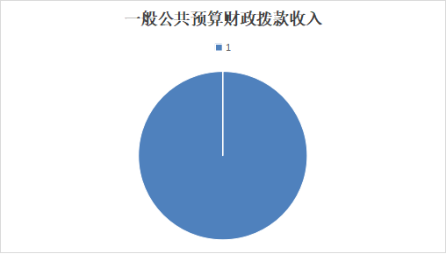

（二）本部门2023年度总收入67.86万元，其中本年收入67.86万元，较2022年度决算数减少4.93万元，下降6.77%。支出具体情况如下：
1.一般公共服务支出（201类）48.39万元，主要用于本部门为保证日常运转发生的基本支出和为完成各项工作任务、保障单位事业发展而发生的项目支出。较2022年度决算数减少1.18万元，下降2.38%。
2.社会保障和就业支出（208类）6.82万元，较2022年决算数减少0.13万元，下降0.18%。主要用于保障职工基本养老保险缴费。
3.住房保障支出（221类）4.97万元，较2022年度决算下降0.03万元，下降0.6%。主要用于缴纳职工住房公积金。
4.其他支出（229类）7.68万元，较2022年度决算减少3.85万元，下降33.39%。
10.结余分配 0元。
11.年末结转和结余0元。
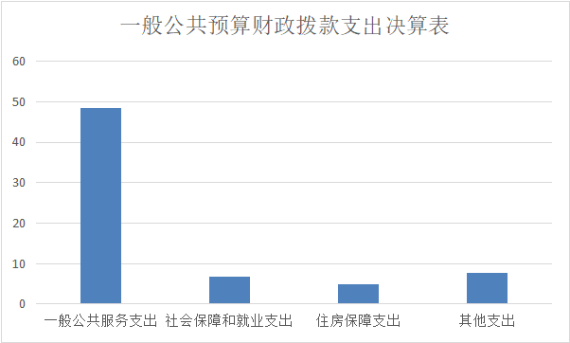

二、2023年度一般公共预算财政拨款支出决算情况
环江毛南族自治县少数民族文化和语言文字研究中心2023年度一般公共预算财政拨款支出 67.86万元，较2022年度决算数减少4.93万元，下降6.77%。其中：基本支出67.86万元。具体支出情况如下：
1.一般公共服务支出（201类）年初预算为47.92万元，支出决算为48.39万元，完成年初预算的100.98%。预决算存有差异原因是奖金增加。
支出具体情况如下：
类款项 | 科目名称 | 年初预算数 | 决算 | 完成预算百分比 | 主要用于 | 原因
2011301 | 事业运行 | 60.22 | 67.86 | 112.68% | 用于本部门为保证日常运转发生的基本支出和为完成各项工作任务
合计数 |  | 60.22 | 67.86
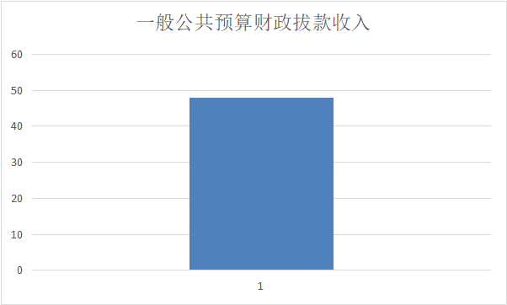

2.社会保障和就业支出（208类）年初预算为7.03万元，支出决算6.82万元，完成年初预算数的97%。主要用于保障职工基本养老保险缴费。
类款项 | 科目名称 | 年初预算数 | 决算 | 完成预算百分比 | 主要用于 | 原因
2080505 | 机关事业单位基本养老保险缴费支出 | 7.03 | 6.82 | 97% | 主要用于在职职工养老保险、医疗保险等支出 | 单位人数减少
合计数 |  | 7.03 | 6.82 | 97%

3.住房保障支出（221类）年初预算为5.27万元，支出决算4.97万元，完成年初预算数的94.31%。主要用于缴纳职工住房公积金。
类款项 | 科目名称 | 年初预算数 | 决算 | 完成预算百分比 | 主要用于 | 原因
2210201 | 住房公积金 | 5.27 | 4.97 | 94.31% | 用于按照国家政策规定向职工发放的住房公积金
合计数 |  | 5.27 | 4.97

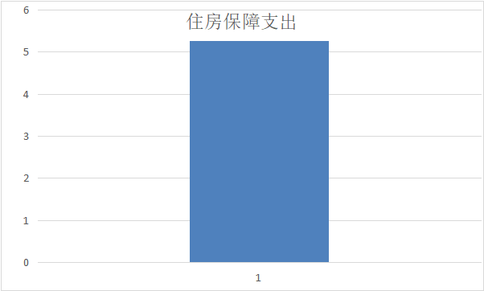
4.其他支出（229类）年初预算为0万元，支出决算7.68万元，完成年度预算的100%。主要原因是2023年度单位表现较好，职工奖励资金增加。
类款项 | 科目名称 | 年初预算数 | 决算 | 完成预算百分比 | 主要用于 | 原因
2299999 | 其他支出 | 0 | 7.68 | 100% | 主要用于在职职工基础性绩效考评奖及伙食补助费
合计数 |  |  | 7.68 | 100%

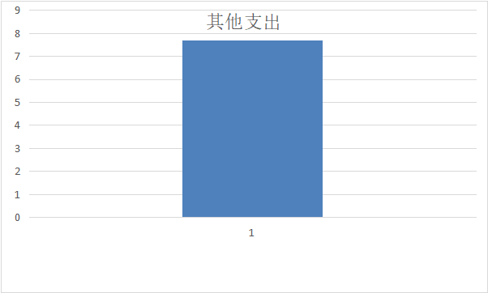
5.结余分配 0元。
6.年末结转和结余0元。

三、2023年度一般公共预算财政拨款基本支出决算情况说明
本单位2023年度一般公共预算财政拨款基本支出67.86万元，其中：人员经费支出63.8万元，公用经费支出4.06万元，支出具体情况如下：
（一）工资福利支出62.05万元，完成年初预算（60.22）的9705%，主要原因是：主要原因；本单位2023年在职在岗人员减少等。
支出具体情况如下：30101基本工资16.53万元，30102津贴补贴11.5万元，30103奖金7.35万元，30106伙食补助费0万元，30107绩效工资12.21万元，30108机关事业单位基本养老保险缴费6.82万元，职业年金缴费0万元，30110职工基本医疗保险缴费2.5万元，30111公务员医疗补助缴费0万元，30112其他社会保障缴费0.07万元，30113住房公积金4.97万元，医疗费0万元，30199其他工资福利支出0.1万元。
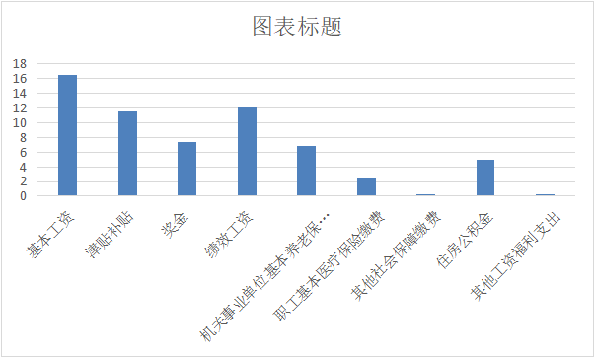
（二）商品和服务支出4.06万元，完成年初预算的91.34%。主要原因为日常公务经费减少。
支出具体情况如下：30201办公费0.07万元，30207邮电费0.45万元，30209物业管理费0.01万元，30211差旅费1.73万元，30217公务接待费0.37万元，30226劳务费0.38万元，30228工会经费0.88万元，30299其他商品和服务支出0.17万元。
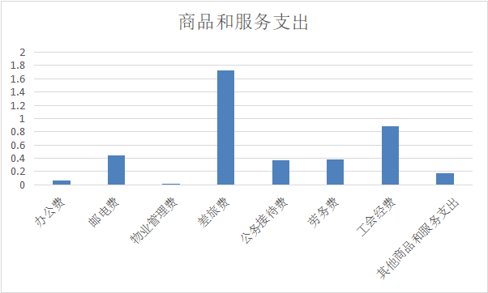
（三）对个人和家庭的补助1.75万元，完成年初预算的100%，主要原因是：有人员退休增加生活补助费。
支出具体情况如下：3030退休人员生活补助1.75万元，奖励金0万元。
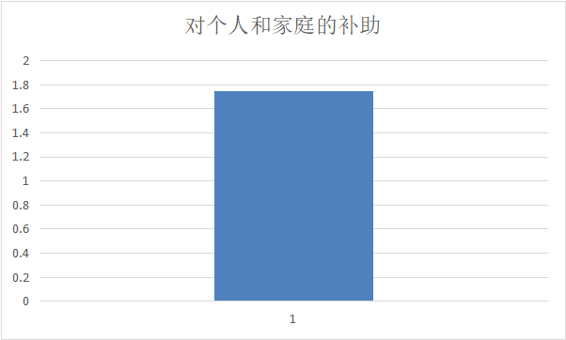

（三）债务利息及费用支出0.00万元，完成年初预算的0%，主要原因是：本单位无此项费用支出。
支出具体情况如下：
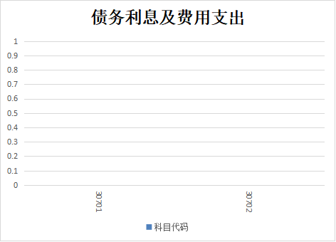

（四）资本性支出0.00万元，完成年初预算的0%，主要原因是：本单位无此项费用支出。
（五）
支出具体情况如下：
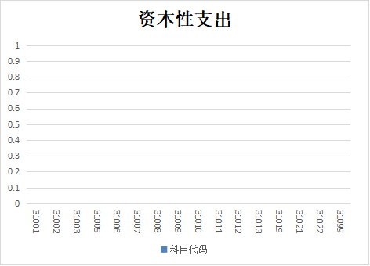

（七）其他支出0.00万元，完成年初预算的0%，主要原因是：本单位无此项费用支出。
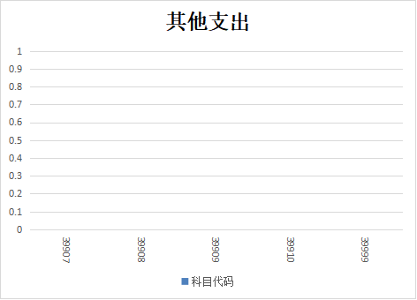

四、2023年度政府性基金支出决算情况
本单位2023年度政府性基金支出0.00万元，较2022年度决算数增加0.00万元，增长0%其中：基本支出0.00万元，项目支出0.00万元。
本单位2023年度政府性基金支出年初预算为0.00万元，支出决算为0.00万元，完成年初预算的0%。
本单位没有政府性基金收入，也没有政府性基金收入安排的支出。
五、2023年度国有资本经营预算支出决算情况
本单位2023年度国有资本经营预算支出0.00万元。其中：基本支出0.00万元，项目支出0.00万元。
本单位2023 年度国有资本经营预算支出年初预算为0.00万元，支出决算为0.00万元，完成年初预算的0%。
本单位没有国有资本经营预算收入，也没有国有资本经营预算收入。
六、财政拨款安排的“三公”经费支出决算情况说明
2023年度财政拨款安排的“三公”经费支出0.37万元，完成年初预算的92.5 %，比上年减少0.02万元，主要原因是 接待少。
具体情况如下：
（一）公务接待费支出0.37万元，完成年初预算的92.5%， 比上年增加0万元，国内公务接待批次0次，人次0次，国（境）外公务接待批次0次，人次0次。
七、其他重要事项情况说明
（一） 机关运行经费支出情况说明
本部门2023年度事业运行经费支出48.39万元。比年初预算数增长0.47万元，增长100.98%。
（二）政府采购支出情况说明
本部门2023年度政府采购支出总额0万元，其中：政府采购货物支出0万元、政府采购工程支出0.00万元、政府采购服务支出0万元。授予中小企业合同金额0.00万元，占政府采购支出总额的0.00%，其中：授予小微企业合同金额0.00万元，占授予中小企业合同金额的0%。
（三）国有资产占用情况说明
截至2022年12月31日，本部门共有车辆2辆，其中：副部（省）级领导干部用车0辆、机要通信用车0辆、应急保障用车0辆、执法执勤用车0辆、特种专业技术用车0辆、其他用车2辆；单位价值50万元以上通用设备0台（套）；单位价值100万元以上专用设备0台（套）。
八、预算绩效管理工作开展情况
1.绩效管理工作开展情况。
（1）根据财政预算管理要求，我部门组织对2023年度一般公共预算一个项目支出开展绩效自评，共涉及资金 2.7万元，占一般公共预算项目支出总额的3.71%。组织对2022年度政府性基金预算0个项目支出开展绩效自评，共涉及资金0 万元，占政府性基金预算项目支出总额的0%。

2.部门决算中项目绩效自评结果（必填）。
我部门根据年初设定的绩效目标，民族事务项目自评得分为95分。发现的主要问题及原因：一是拨款进度未达到100%，原因是财政资金困难，导致资金到位较慢；二是绩效目标设置未能充分体现整年工作情况。下一步改进措施：一是及时申请财政资金拨付；二是项目绩效目标要设置得更加精细一些。
在公开项目绩效自评结果的同时，需公开《项目支出绩效自评表》。
（未开展预算绩效自评工作需注明“本部门未开展预算绩效自评工作”，本段不可留空。）

第四部分 名词解释
一、财政拨款收入：指河池市财政部门当年拨付的资金。
二、事业收入：指事业单位开展专业业务活动及辅助活动所取得的收入。
三、经营收入：指事业单位在专业业务活动及其辅助活动之外开展非独立核算经营活动取得的收入。
四、其他收入：指除上述“财政拨款收入”“事业收入”“经营收入”等以外的收入。
五、用事业基金弥补收支差额指事业单位在当年的“财政拨款收入”“事业收入”“经营收入”“其他收入”不足以安排当年支出的情况下，使用非财政拨款结余弥补本年度收支缺口的资金。
六、年初结转和结余：指以前年度尚未完成、结转到本年 按有关规定继续使用的资金。
七、结余分配：指事业单位按规定提取的职工福利基金、事业基金和缴纳的所得税，以及建设单位按规定应交回的基本建设竣工项目结余资金。
八、年末结转和结余：指本年度或以前年度预算安排、因客观条件发生变化无法按原计划实施，需要延迟到以后年度按有关规定继续使用的资金。
九、基本支出：指为保障机构正常运转、完成日常工作任务而发生的人员支出和公用支出。
十、项目支出：指在基本支出之外为完成特定行政任务和事业发展目标所发生的支出。
十一、经营支出：指事业单位在专业业务活动及其辅助活动之外开展非独立核算经营活动发生的支出。
十二、“三公”经费：纳入河池市财政预决算管理的“三公”经费，是指河池市部门用财政拨款安排的因公出国（境）费、公务用车购置及运行费和公务接待费。其中因公出国（境）费反映单位公务出国（境）的国际旅费、国外城市间交通费、住宿费、伙食费、培训费、公杂费等支出；公务用车购置及运行费反映单位公务用车车辆购置支出（含车辆购置税）及租用费、燃料费、维修费、过路过桥费、保险费、安全奖励费用等支出；公务接待费反映单位按规定开支的各类公务接待（含外宾接待）支出。
十三、机关运行经费：为保障行政单位（含参照公务员法管理的事业单位）运行用于购买货物和服务的各项资金，包括办公及印刷费、邮电费、差旅费、会议费、福利费、日常维修费、专用材料及一般设备购置费、办公用房水电费、办公用房取暖费、办公用房物业管理费、公务用车运行维护费以及其他费用。

